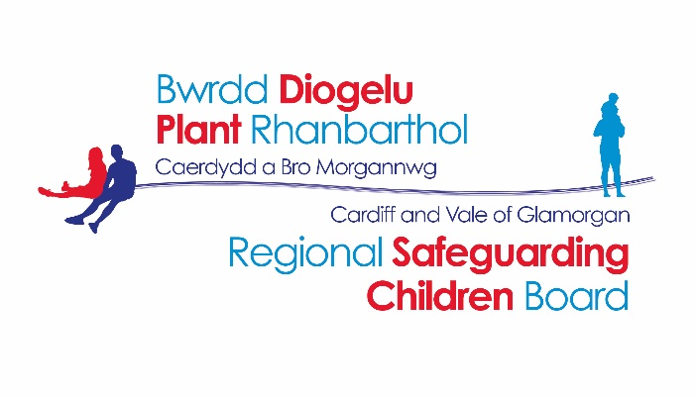
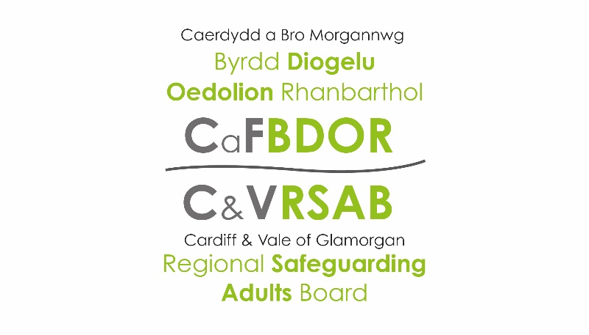

Byrddau Diogelu Rhanbarthol
Caerdydd a Bro Morgannwg

Wythnos Diogelu Cenedlaethol
11 – 15 Tachwedd 2019

Rhaglen Ddigwyddiadau

Dydd Llun 11 Tachwedd 2019
Amser | Enw’r Digwyddiad a Disgrifiad | Cynulleidfa Darged | Lleoliad | Cadw lle/Cysylltu
12:00 – 16:30 | Digwyddiad Cenedlaethol:  Lansio Gweithdrefnau Diogelu Cymru | - Byrddau a Phartneriaid Diogelu Rhanbarthol | Y Deml Heddwch, Rhodfa’r Brenin Edward VII, Caerdydd  CF10 3AP | Uned Fusnes y Byrddau Diogelu  BDRhcaerdyddarfro@caerdydd.gov.uk
08:30 – 16:00 | Stondinau Gwybodaeth  (Codi ymwybyddiaeth ynghylch atal trais domestig) | - Ar agor i’r cyhoedd, staff ac ymarferwyr | Cyntedd, Ysbyty Athrofaol Cymru, Caerdydd | Digwyddiad Agored

Dydd Mawrth 12 Tachwedd 2019
Amser | Enw’r Digwyddiad a Disgrifiad | Cynulleidfa Darged | Lleoliad | Cadw lle/Cysylltu
9:30 – 16:00 | Sioe Deithiol Atal Troseddu ac Ymwybyddiaeth Diogelwch/Stondinau Gwybodaeth  (Codi ymwybyddiaeth am sgamiau, twyll, diogelwch personol, diogelwch eiddo personol, troseddu gyda chyllyll a cham-drin yn y cartref ac ati). | - Myfyrwyr, staff ac aelodau’r cyhoedd. | Oriel Viriamu Jones, Prif Gyntedd, Prifysgol Caerdydd, Prif Adeilad, Plas-y-parc, CF10 3AT | William Farnham,  Cynllun Gwarchod Cymdogaeth Caerdydd  William.Farnham@south-wales.pnn.police.uk  NEU  Uned Fusnes y Byrddau Diogelu  BDRhcaerdyddarfro@caerdydd.gov.uk
13:30 – 14:30 | Gweithdai NSPCC: Gweithio gyda Phlant sydd wedi cael Profiad o Drawma  (Dangos sut gall staff NSPCC helpu plant/pobl ifanc a’u teuluoedd sydd wedi dioddef trawma. Ystyr trawma yw bod y plentyn neu berson ifanc wedi cael profiad o ddigwyddiad a fu’n boenus neu’n drallodus yn emosiynol, y mae ei effeithiau emosiynol a/neu gorfforol yn gallu para. Byddwn yn ystyried sut mae bod yn ymwybodol o drawma wrth weithio yn gallu helpu plant a hybu diogelwch) | - Ymarferwyr ac aelodau’r cyhoedd  (gweithwyr cymdeithasol, athrawon, staff meithrin ac aelodau’r cyhoedd) | Swyddfeydd NSPCC, Diane Engelhardt House, Uned 2, Treglown Court, Dowlais Road, Caerdydd, CF24 5LQ | Fiona Stevens  02920108080
15:00 – 16:00 | Gweithdai NSPCC: Gweithio gyda Phlant sydd wedi cael Profiad o Drawma | - Ymarferwyr ac aelodau’r cyhoedd  (gweithwyr cymdeithasol, athrawon, staff meithrin ac aelodau’r cyhoedd) | Swyddfeydd NSPCC, Diane Engelhardt House, Uned 2, Treglown Court, Dowlais Road, Caerdydd, CF24 5LQ | Fiona Stevens  02920108080

Dydd Mercher 13 Tachwedd 2019
Amser | Enw’r Digwyddiad a Disgrifiad | Cynulleidfa Darged | Lleoliad | Cadw lle/Cysylltu
10:00 – 14:00 | Cynhadledd Pobl Ifanc | - Plant o flynyddoedd 7,8 a 9 Ysgolion Uwchradd Caerdydd a Bro Morgannwg | Arena Motorpoint, Caerdydd, CF10 2EQ | Cynrychiolwyr addysg Caerdydd a’r Fro
9:30 – 15.30 | Sioe Deithiol Atal Troseddu ac Ymwybyddiaeth Diogelwch/Stondinau Gwybodaeth  (Codi ymwybyddiaeth am sgamiau, twyll, diogelwch personol, diogelwch eiddo personol, troseddu gyda chyllyll a cham-drin yn y cartref ac ati). | - Myfyrwyr, staff ac aelodau’r cyhoedd. | Adeilad yr Ysgol Fusnes, Prifysgol Metropolitan Caerdydd, Campws Llandaf, Western Avenue,  CF5 2YB | William Farnham,  Cynllun Gwarchod Cymdogaeth Caerdydd  William.Farnham@south-wales.pnn.police.uk  NEU  Uned Fusnes y Byrddau Diogelu  BDRhcaerdyddarfro@caerdydd.gov.uk

Dydd Iau 14 Tachwedd 2019

Amser | Enw’r Digwyddiad a Disgrifiad | Cynulleidfa Darged | Lleoliad | Cadw lle/Cysylltu
9.00 – 13:00 | Gweithdy Cam-drin Domestig | - Ymarferwyr | Canolfan y Memo, Gladstone Road, Y Barri, CF62 8NA | Uned Fusnes y Byrddau Diogelu  cardiffandvalersb@caerdydd.gov.uk
11:00 – 14:00 | Sioe Deithiol Atal Troseddu ac Ymwybyddiaeth Diogelwch  (I roi cyngor i bobl i fod yn ymwybodol o sgamiau, galwyr digymell, diogelwch personol, diogelwch y cartref, dwyn ceir ac ati) | - Myfyrwyr, staff ac aelodau’r cyhoedd | Ystafell Groeso, Insole Court, Llandaf, Caerdydd, CF5 2LN | William Farnham,  Cynllun Gwarchod Cymdogaeth Caerdydd  William.Farnham@south-wales.pnn.police.uk
14:00 – 16:30 | Cyflwyniad ar Linellau Cyffuriau/Cwcio | - Grwpiau Pobl Hŷn/Cynlluniau a Phreswylwyr Tai â Gofal | Golau Caredig, Gladstone Road, Y Barri, CF62 7AZ | Uned Fusnes y Byrddau Diogelu  BDRhcaerdyddarfro@caerdydd.gov.uk
18:00 | Cyflwyniad ar Gam-drin Domestig, Camfanteisio a Diwylliant Gangiau.  (Bydd y digwyddiad yn ystyried gwahanol fathau o gamdriniaeth ddomestig, camfanteisio a diwylliant gangiau a hefyd yn dangos Fideo ‘Heb Ofn/Fearless’ a Phroject y Rhuban gwyn) | - Cydlynwyr Cynlluniau Gwarchod Cymdogaeth yn bennaf (ond yn agored i unrhyw un arall a diddordeb) | Canolfan Ddinesig, Heol Holltwn, Y Barri, CF63 4RU | Stacey Evans, Partneriaeth Bro Ddiogelach  01446 450200  safervale@south-wales.pnn.police.uk

Dydd Llun 25 Tachwedd 2019
Amser | Enw’r Digwyddiad a Disgrifiad | Cynulleidfa Darged | Lleoliad | Cadw lle/Cysylltu
13:45 – 17:00  17:00 | Diwrnod Rhyngwladol Dileu Trais yn erbyn Menywod a Diwrnod y Rhuban Gwyn  - Digwyddiad rhyng-randdeiliaid  - Gwylnos gyda Chanhwyllau | - Ymarferwyr | Y Senedd, Pierhead Street, Bae Caerdydd, CF99 1NA | walesoffice@nfwi-wales.org.uk
08:30 – 16:00 | Stondinau Gwybodaeth  (Codi ymwybyddiaeth ynghylch atal trais domestig) | - Ar agor i’r cyhoedd a staff | Cyntedd, Ysbyty Athrofaol Cymru, Caerdydd | Digwyddiad Agored
Dydd Gwener 15 Tachwedd 2019

Amser | Enw’r Digwyddiad a Disgrifiad | Cynulleidfa Darged | Lleoliad | Cadw lle/Cysylltu
9:00 – 13:00 | Cynhadledd Gweithwyr Proffesiynol | - Ymarferwyr | Canolfan y Memo, Gladstone Road, Y Barri, CF62 8NA | Uned Fusnes
18:30 | Noson Gwobrau Diogelu | - Ymarferwyr  - Cyflogeion 3ydd Sector  - Gwirfoddolwyr  - Aelodau o'r Gymuned e.e. Gofalwyr Maeth, Ymgyrchwyr. | Clwb Rygbi’r Eglwys Newydd, Samuels Crescent, Caerdydd, CF 14 2TH | Uned Fusnes

